**Sesión 27/09**

Se realizó la medición de resistencia de un réostato, la cual nos entregó las siguientes mediciones; resistencia máxima 22,2 [Ω] y resistencia mínima 0,7 [Ω].



Además se hizo la medición de voltaje que entrega un mini panel solar de 5,5 [V] y de 170 [mA] expuesto a un foco halógeno a 30 cm. de distancia, donde los rayos de luz inciden de forma perpendicular en el panel.



**Sesión 29/09**

Se realizó varias mediciones de voltaje que entrega el mini panel solar cuando en este se varía su ángulo y la distancia entre la fuente de luz y él. De ello concluimos que mientras menor sea la distancia entre el panel y la fuente, y menor sea la variación del ángulo (para que este pueda captar gran parte de los rayos de luz) implica que mayor será la entrega de voltaje del mini panel solar.



**Sesión 03/10**

Se realizó la medición de corriente y voltaje con diferentes variaciones de resistencias, con la ayuda de una década (resistencia variable); de lo cual obtuvimos la curva característica de un panel solar de 5,5 [V] y 170 [mA].

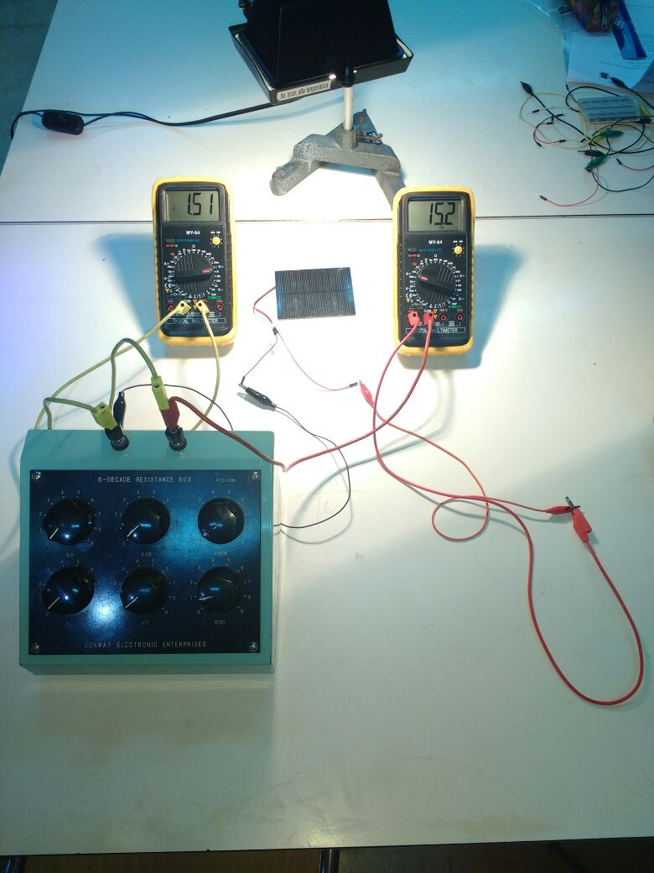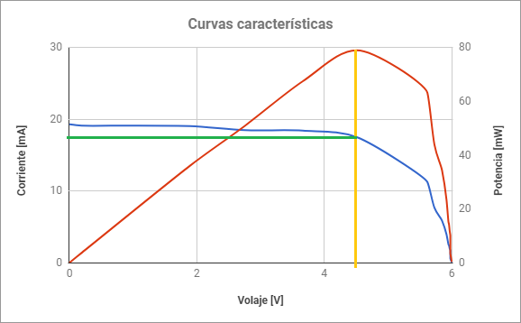

**Sesión 04/10**

Recopilación de datos para la redacción de Informe para Experiencia N° 2: Curva Característica de un Panel Solar, donde se incluye funcionamiento de un reóstato y tres casos a obtener curva característica cuando hay un panel solar, dos paneles en paralelo y dos paneles en serie.